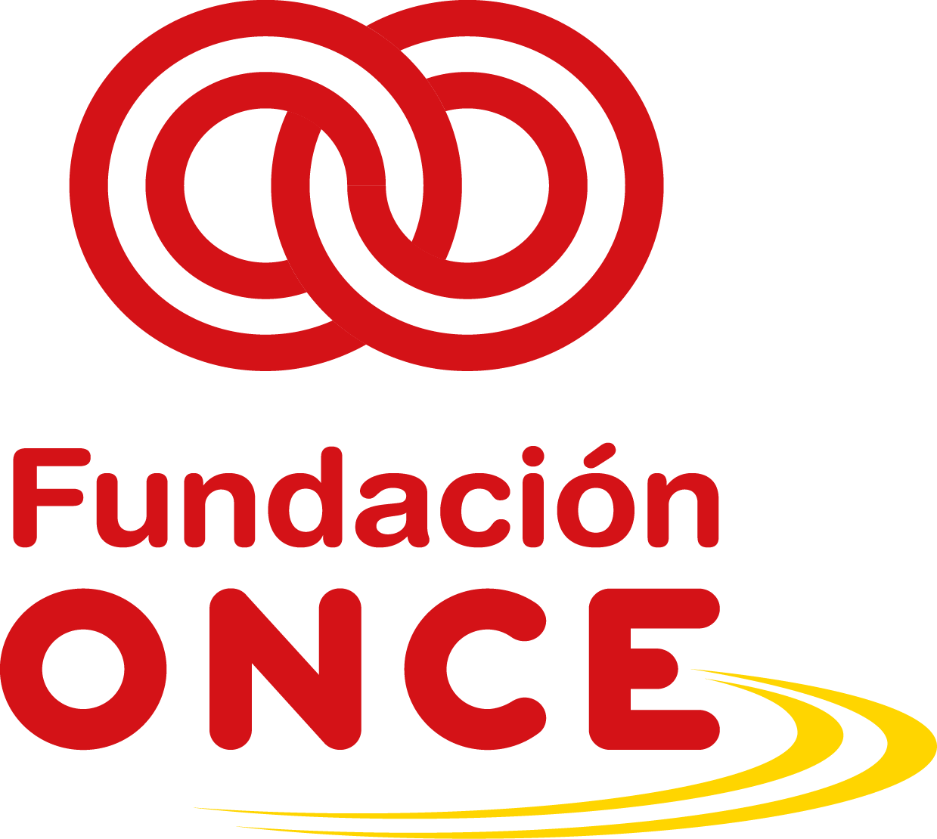
Convocatoria general 2018 de ayudas económicas de la Fundación ONCE en el marco del Programa Operativo de Inclusión Social y Economía Social 2014-2020 cofinanciado por FSE.
DECLARACIÓN DE OTRAS AYUDAS
D./Dª. _________________________________________, con DNI ______________, en nombre y representación de la entidad _____________________________, con CIF _________, con domicilio en _______________________________, en relación con el proyecto (nombre completo del proyecto tal y como se indica en el formulario de solicitud), objeto de solicitud, presentado en la Convocatoria de ayudas económicas de la Fundación ONCE 2018, cofinanciadas por el Fondo Social Europeo.

DECLARA (márquese con X)
Que la entidad no ha recibido/solicitado ninguna otra ayuda o subvención para la misma finalidad que pudiese proceder de otra Administración, ente público/privado, nacional/internacional.
Que además de la presente solicitud de ayuda ha obtenido para este proyecto de las Administraciones Públicas y/o entidades privadas, las siguientes ayudas:
Organismo Público / Entidad Privada | Tipo  de ayuda | Fecha solicitud | Fecha concesión | Importe concedido | Fecha  cobro
*Adjuntar copia de la/s resolución/es concedida/s para este proyecto, acreditación bancaria el cobro de la ayuda así como detalle de la cuenta justificativa presentada para su justificación.
Que las ayudas indicadas en el apartado anterior son compatibles con las de la presente convocatoria.

Y SE COMPROMETE
A comunicar por escrito a la Fundación ONCE cuantas solicitudes de ayuda diferentes a las aquí comunicadas presente en el futuro, así como las resoluciones de las solicitudes que reciba, ya sean éstas estimatorias o desestimatorias, en relación con el proyecto objeto de esta solicitud. Todo ello, en cualquier momento durante la tramitación del expediente de ayuda en la Fundación ONCE hasta su total conclusión, incluida en su caso la fase de justificación y pago.
En cualquier momento durante la tramitación de la solicitud en la Fundación ONCE y hasta su total conclusión, incluida en su caso la fase de justificación y pago, si obtiene para este proyecto, de las Administraciones Públicas y/o entidades privadas, cualquier otra ayuda o subvención que en virtud de lo dispuesto en la normativa que la regule resulte incompatible con la otorgada por la Fundación ONCE, si ésta aún no se le ha pagado, se compromete a renunciar a una de las dos, comunicando por escrito su decisión a la Fundación ONCE, incluyendo, si fuese el caso, copia de la renuncia entregada a la otra entidad cofinanciadora. Si la otra ayuda incompatible ya hubiese sido percibida, la Fundación ONCE podrá desestimar la solicitud o el abono de ésta.
Y para que así conste, firmo la presente en __________, a__ de____de _____
(Firma del Representante legal y sello de la entidad)

